DOKUMENTASI ACTIVITY DIAGRAM SISTEM
Sistem Informasi Rekrutmen dan Uji Kompetensi Calon Karyawan Bootcamp IT
Berbasis Web pada PT Aigen Global Teknologi
1. Deskripsi Umum Activity Diagram
Activity Diagram (Diagram Aktivitas) merupakan salah satu diagram perilaku dalam Unified Modeling Language (UML) yang menggambarkan serangkaian aktivitas, percabangan tindakan, dan pengambilan keputusan yang terjadi dalam suatu alur kerja (workflow) proses bisnis perangkat lunak. Pada Sistem Informasi Rekrutmen dan Uji Kompetensi Calon Karyawan Bootcamp IT pada PT Aigen Global Teknologi, Activity Diagram memodelkan urutan tindakan operasional yang dilakukan oleh pengguna (Administrator dan Tim Penguji Teknis) serta bagaimana sistem merespon setiap tindakan tersebut.
2. Rincian Diagram Aktivitas Sistem

2.1 Activity Diagram Login
Activity diagram login menjelaskan tentang proses yang dilakukan oleh Administrator atau Tim Penguji Teknis untuk masuk ke dalam sistem dengan cara memasukkan username dan password. Sistem kemudian memvalidasi kebenaran data akun terhadap basis data MySQL. Jika valid, sistem mengizinkan pengguna masuk ke halaman utama aplikasi (dashboard). Jika kredensial salah, sistem akan menampilkan pesan peringatan dan mengembalikan pengguna ke form login.
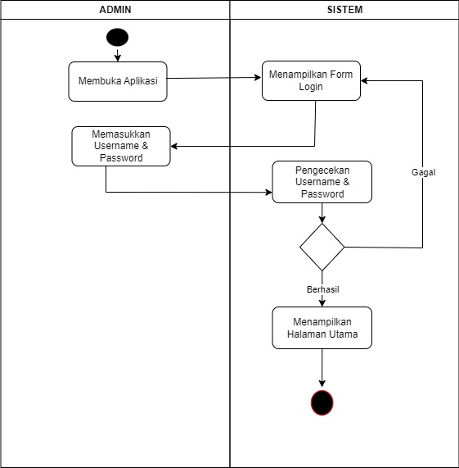
Gambar 1: Activity Diagram Form Login

2.2 Activity Diagram Pengguna
Activity diagram pengguna menjelaskan alur proses yang dilakukan oleh Administrator untuk mengelola data master pengguna yang memiliki hak akses sistem. Dalam aktivitas ini, Admin memiliki otoritas penuh untuk menambah akun baru (dengan penetapan role Admin atau Penguji), memperbarui informasi akun atau password, dan menghapus pengguna yang sudah tidak aktif.
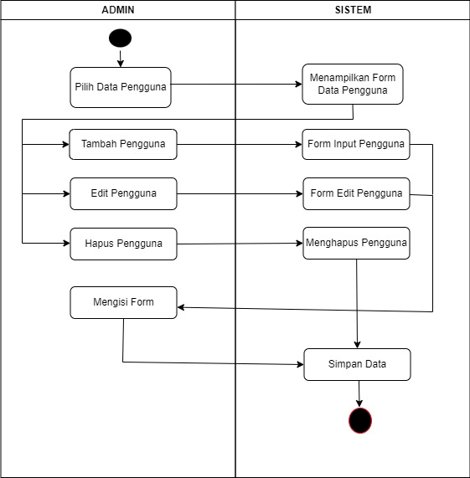
Gambar 2: Activity Diagram Pengguna

2.3 Activity Diagram Peserta
Activity diagram peserta menjelaskan tentang proses yang dilakukan Admin untuk mengelola data calon peserta seleksi bootcamp (30 kandidat pelamar). Admin dapat menambah kandidat baru lengkap dengan identitas pribadi, riwayat pendidikan, dan kontak, melakukan perubahan data jika terdapat kesalahan, serta menghapus data peserta dari basis data.
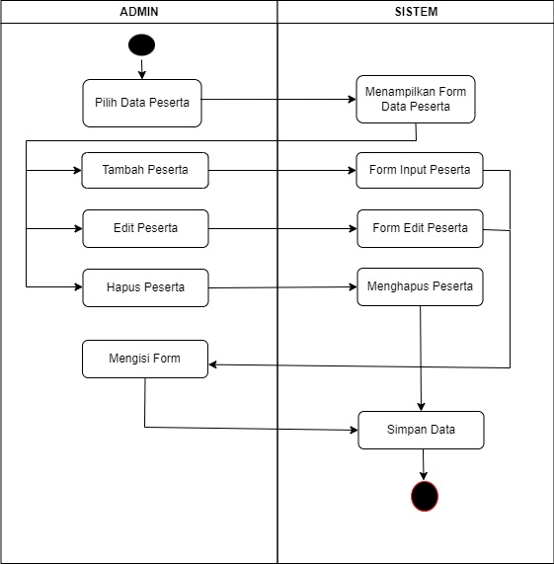
Gambar 3: Activity Diagram Peserta

2.4 Activity Diagram Aspek Kompetensi
Activity diagram aspek kompetensi menjelaskan tentang proses yang dilakukan Admin untuk mengonfigurasi parameter 7 aspek kompetensi teknis dan persentase bobot penilaiannya. Admin membuka menu Aspek Kompetensi, memilih ubah bobot, dan memasukkan nilai bobot baru. Sistem memeriksa total akumulasi seluruh bobot. Jika jumlah tidak sama dengan 1.00 (100%), sistem menolak dan mengarahkan admin kembali mengisi bobot. Jika total tepat 1.00, sistem menyimpan data ke database MySQL dan menampilkan notifikasi sukses.
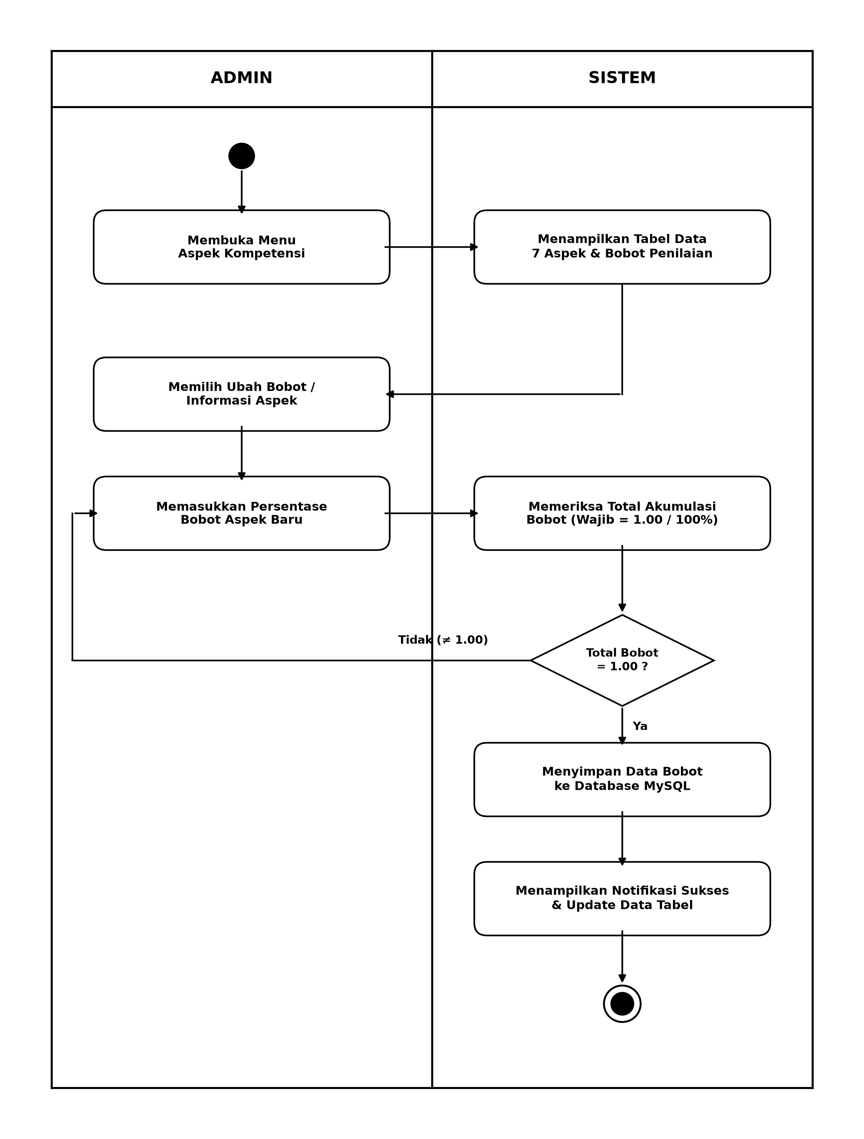
Gambar 4: Activity Diagram Aspek Kompetensi & Bobot

2.5 Activity Diagram Evaluasi Nilai
Activity diagram evaluasi nilai menjelaskan tentang proses komputasi yang dieksekusi Admin untuk mengolah seluruh nilai mentah peserta yang telah diinput penguji. Sistem mengambil skor 7 aspek dan bobotnya dari MySQL, menghitung agregasi skor terbobot (Total = Σ Skor × Bobot), mengurutkan peringkat alternatif dari skor tertinggi ke terendah, mengevaluasi ambang batas kelulusan (passing grade 0.70), serta menyimpan hasil seleksi dan menampilkan tabel ranking secara transparan.
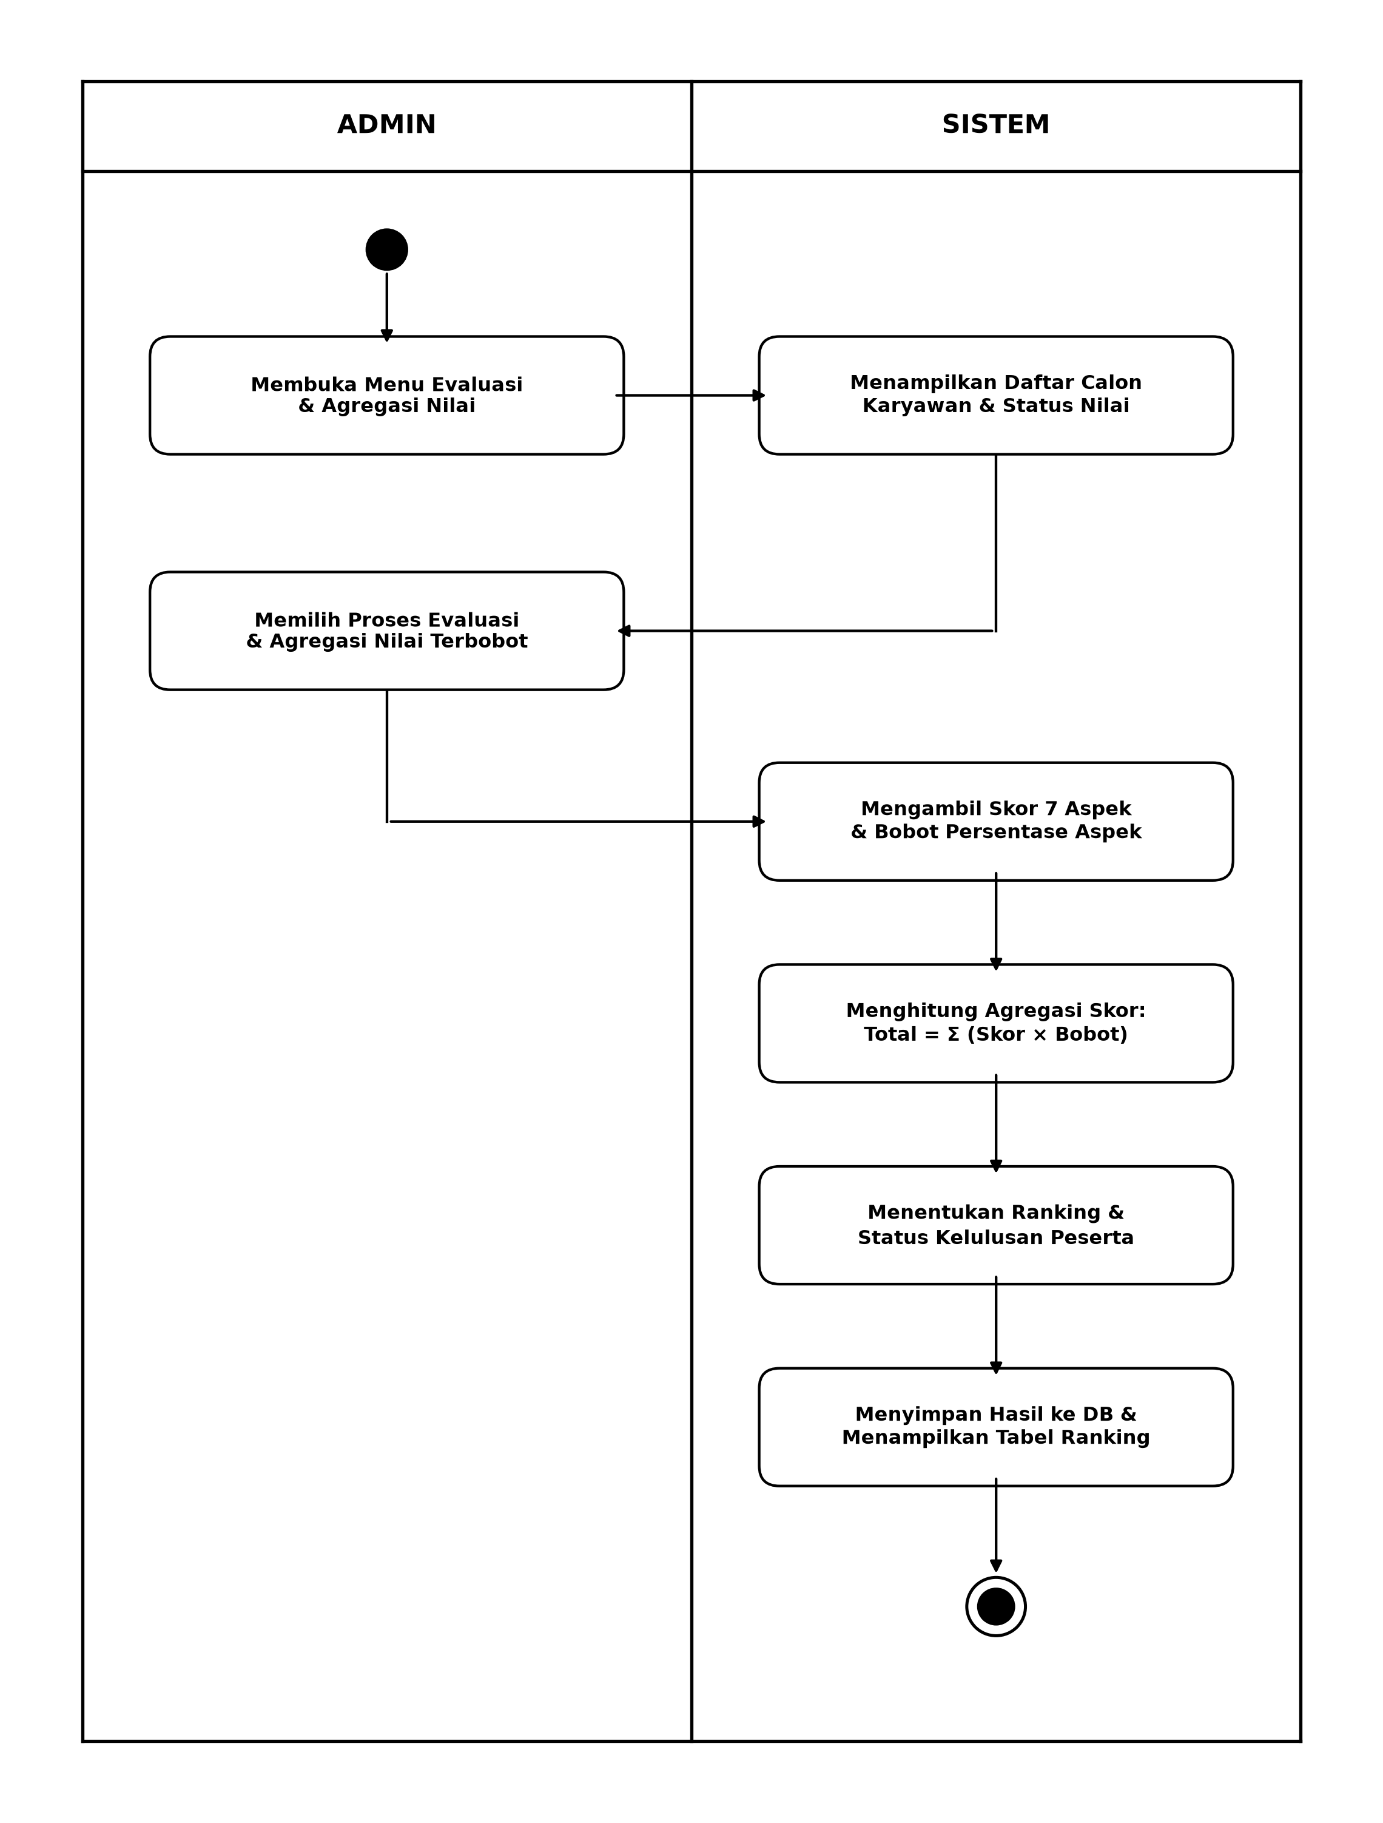
Gambar 5: Activity Diagram Evaluasi & Agregasi Nilai

2.6 Activity Diagram Penilaian Penguji
Activity diagram penilaian menjelaskan proses kerja yang dilakukan oleh Tim Penguji Teknis untuk menguji kemampuan teknis kandidat. Penguji membuka form penilaian peserta, memasukkan skor uji kompetensi pada 7 aspek dengan rentang skala 1 sampai 4, lalu menyimpannya ke basis data MySQL. Admin dan Penguji juga dapat meninjau rekapitulasi skor evaluasi bila diperlukan.
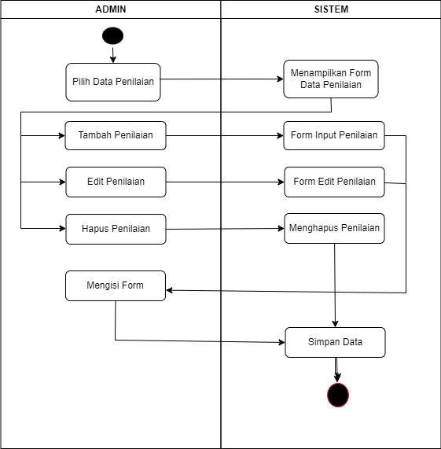
Gambar 6: Activity Diagram Penilaian Penguji

